利旧打印机驱动查询方式可按照如下方法逐步进行

方法一
优先测试使用“打印机管理器”推荐的驱动来测试打印机是否打印；

方法二
若推荐的驱动不可用，可使用手动选择驱动，找该品牌相近（同一系列型号）型号的打印机驱动测试，看是否可用；

方法三
若依旧无法打印，则可到统信“应用商店”查询是否有对应打印机机驱动下载，若有支持的品牌，注意查看打印机驱动的简介，简介里有写明支持的打印机型号；
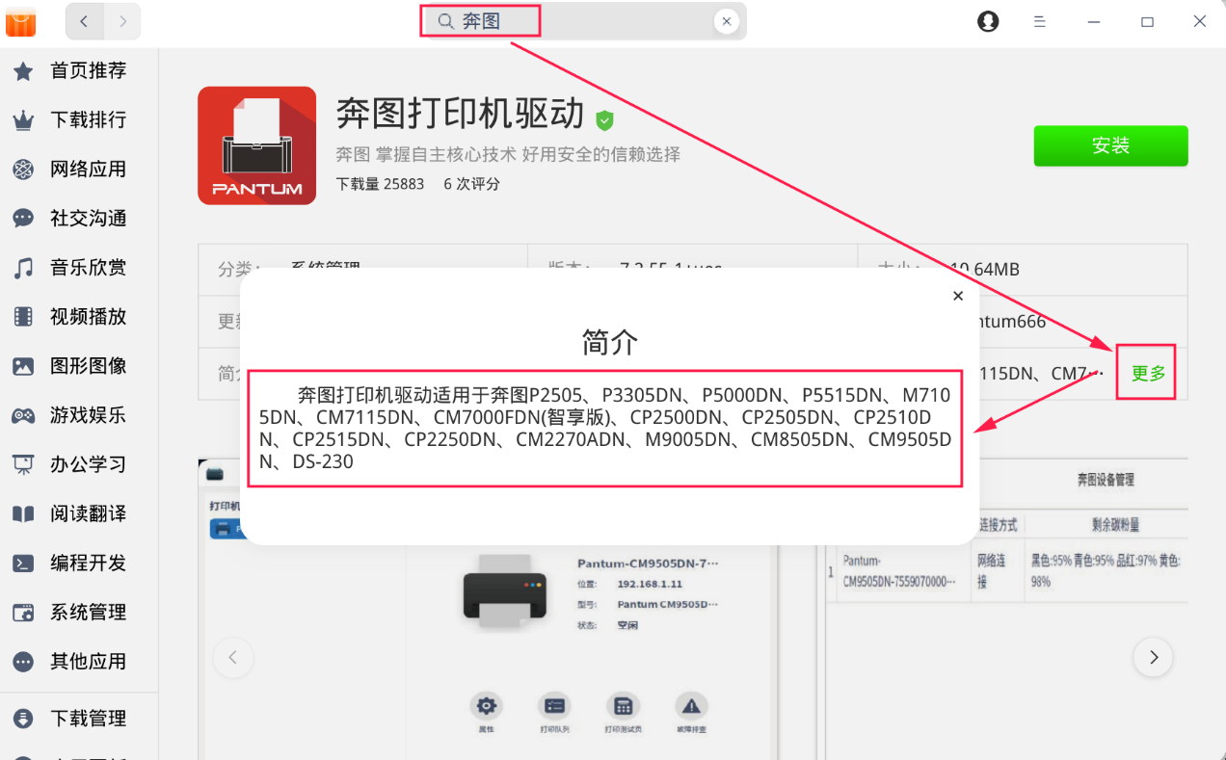

方法四
若依旧没有对应驱动，则可以到统信软件官网进行查询是否有适配，查询网址：https://ecology.chinauos.com/；在统信适配官网输入打印机型号搜索，通过详情可以查看是否有驱动包下载。
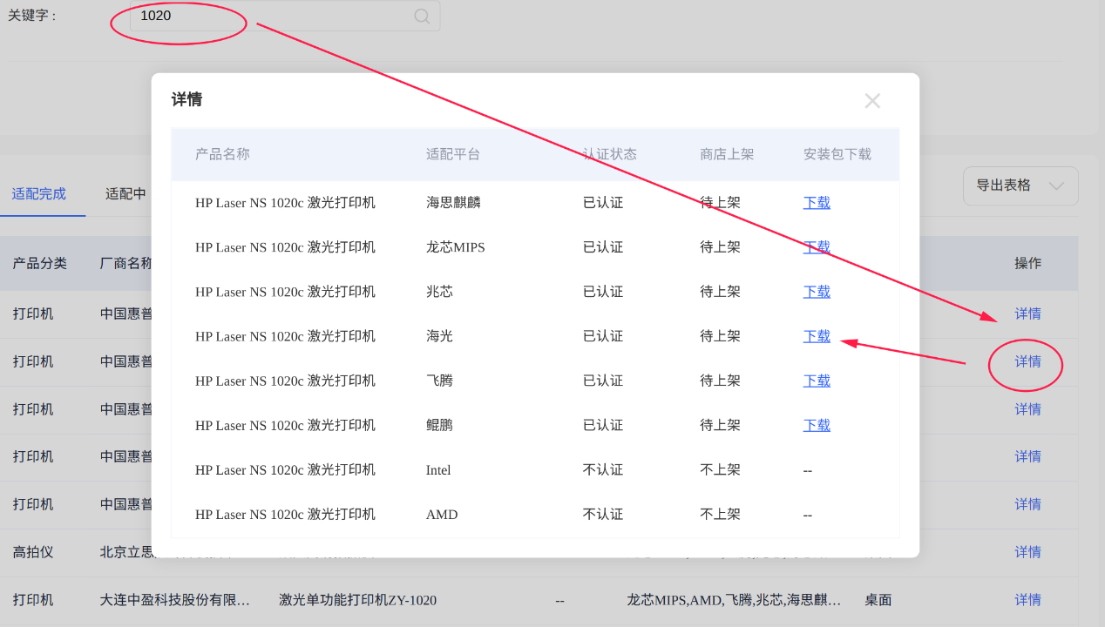

方法五
若还未能找到驱动，则可以到对应打印机官网进行查询；
此文档以佳能Canon-MF4800和爱普生EPSON-L5198为例讲解。
佳能打印机官网：https://www.canon.com.cn/supports/download/sims/search/index
爱普生打印机官网下载地址：https://www.epson.com.cn/Apps/tech_support/GuideDrive.aspx?columnid=384&sort-1=376&product-2=378
京瓷打印机官网下载地址：https://www.kyoceradocumentsolutions.com.cn/support/mfp/download/QiLin_TongXin.html
柯尼卡-美能达打印机官网下载地址：https://www.konicaminolta.com.cn/support/drivers/index.html
兄弟打印机官网下载地址：http://www.95105369.com/Web/Download.aspx
爱普生打印机官网下载地址：https://www.epson.com.cn/Apps/tech_support/GuideDriveContent.aspx?ColumnId=31254&ArticleId=44589
富士施乐打印机官网下载地址：https://support-fb.fujifilm.com/setupSupport.do?cid=3&ctry_code=CN&lang_code=zh_CN
理光打印机官网下载地址：https://www.ricoh.com.cn/download

方法六
若打印机官网依旧没有驱动，则使用云打印方案，详见云打印方案统信桌面专业版【云打印】解决方案介绍

案例

案例一
在ARM平台佳能打印机Canon-MF4800无法打印问题解决办法

步骤一
- 打开开发者模式，方法请参考统信桌面专业版【控制中心——开发者模式】开启方法介绍
- 设置root用户密码，在桌面空白处鼠标右键，找到“在终端里打开”->sudo passwd root ->回车 ->输入密码后回车（密码不显示）

步骤二
在佳能官网下载Canon-MF4800驱动安装包linux-UFRII-drv-v521-sc-11.tar.gz,佳能打印机官网：https://www.canon.com.cn/supports/download/sims/search/inde
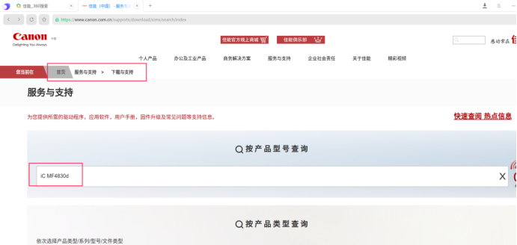
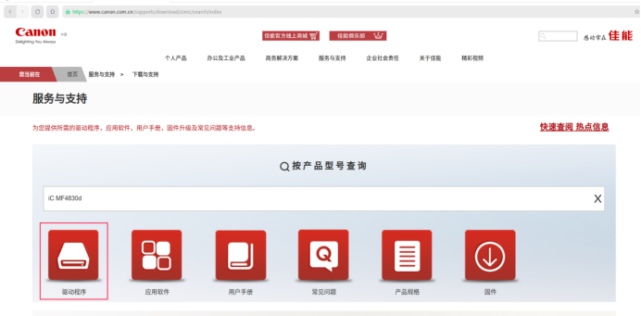
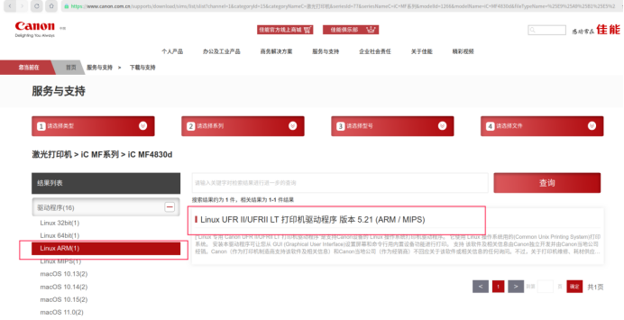
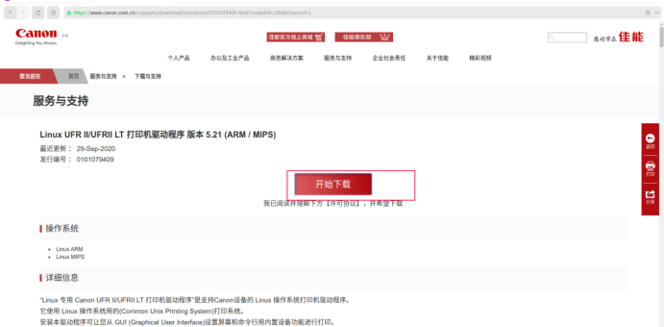
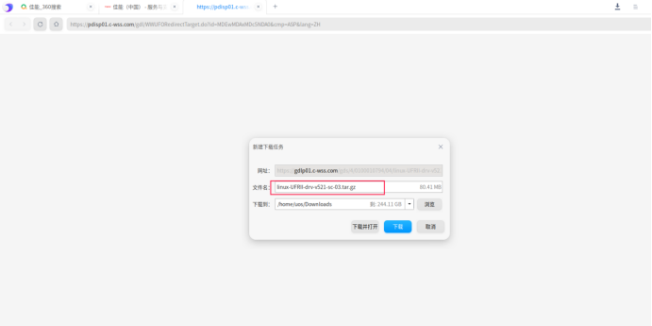
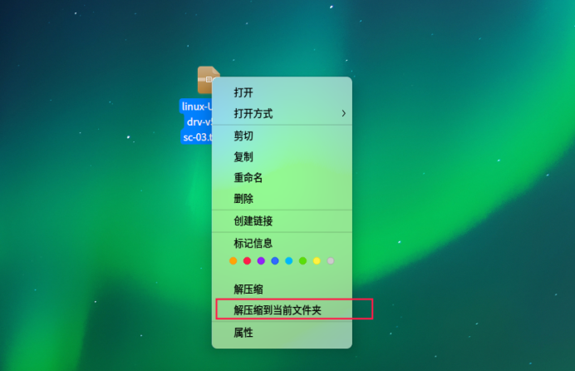
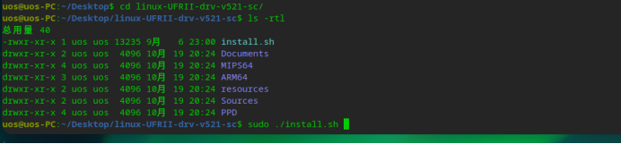
驱动安装完成后到打印管理器添加打印机，并测试打印。

案例二
爱普生打印机官网下载地址：https://www.epson.com.cn/Apps/tech_support/GuideDrive.aspx?columnid=384&sort-1=376&product-2=378
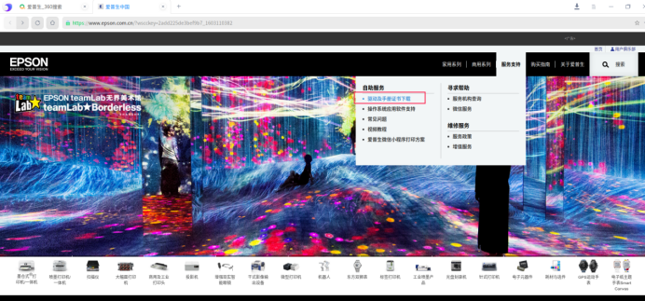
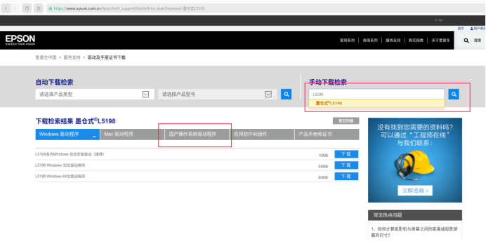
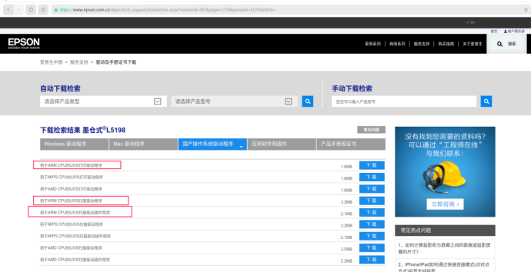
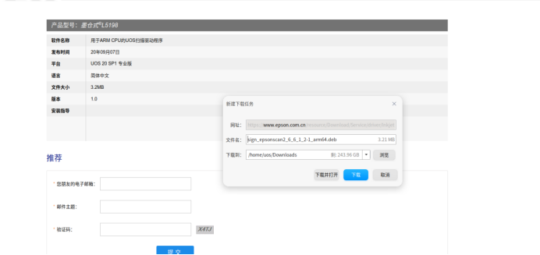
安装完成后到打印管理器添加打印机，选择打印机的型号和驱动。

©统信软件技术有限公司。访问者可将本网站提供的内容或服务用于个人学习、研究或欣赏，以及其他非商业性或非盈利性用途，但同时应遵守著作权法及其他相关法律的规定，不得侵犯本网站及相关权利人的合法权利。除此以外，将本网站任何内容或服务进行转载，须备注：该文档出自【faq.uniontech.com】统信软件知识分享平台。否则统信软件将追究相关版权责任。

